Questo disegno della Casa dei Miani a Venezia, credo di averlo riportato da uno scritto legato a P. Antonio Rocco ed alle Suore della Mater Orphanorum, non più di quale anno.
Il disegno, invece, della stessa casa, molto più marcato e meglio visibile, ( inviato pochi giorni fa e che riporto di nuovo )
fu ricavato da questo nello studio dell’
Architetto GIORGIO BORDIN, in Via Brera a Corbetta.
Saluto cordialmente.
P. Secondo

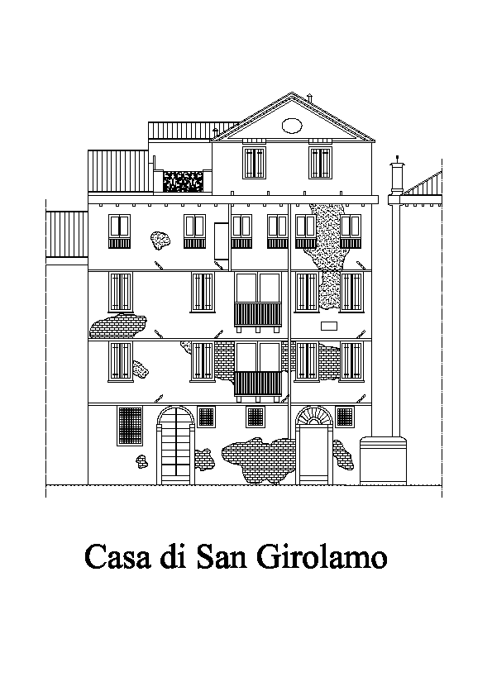
I

